**Pengembangan Sistem Pengelolaan Peminjaman Auditorium Universitas Muhammadiyah Malang Berbasis Web**

**Proposal Tugas Akhir**

Diajukan Untuk Memenuhi

Persyaratan Guna Meraih Gelar Sarjana

Informatika Universitas Muhammadiyah Malang



Dana Heris Ardianzah

(201510370311211)

**Rekayasa Perangkat Lunak**

**PROGRAM STUDI TEKNIK INFORMATIKA**

**FAKULTAS TEKNIK**

**UNIVERSITAS MUHAMMADIYAH MALANG**

**2020**

**BAB I**

**PENDAHULUAN**

* 1. **Latar Belakang**

Sistem informasi merupakan salah satu implementasi kemudahan dari berkembangnya teknologi di era digital ini. Sistem informasi berfungsi untuk menyajikan informasi sesuai pada bidang atau unit maupun pelayanan yang menyediakan dan dapat diakses dimanapun baik melalui aplikasi maupun web. Penggunaan web atau aplikasi sebagai basis sistem informasi juga membutuhkan keputusan yang tepat agar nantinya sistem informasi menjadi tepat guna dan efektif digunakan bagi unit pelayanan.

Bidang Pendidikan kini sudah umum menerapkan sistem informasi pada unit pelayanan informasi agar dapat diakses baik oleh masyarakat, siswa maupun mahasiswa. Sistem informasi yang baik tentunya dapat menunjang kredibilitas pelayanan dan kegiatan Pendidikan pada suatu unit maupun institusi itu sendiri [1]. Untuk ruang lingkup sekolah, sistem informasi yang digunakan mungkin tidak sekompleks sistem informasi yang digunakan pada ruang lingkup kampus. Banyaknya unit dan mahasiswa dalam satu ruang lingkup kampus dengan berbagai keperluan masing-masing akan terasa menyulitkan pihak pelayanan maupun mahasiswa apabila sistem informasi, administrasi maupun pengarsipan yang dilakukan masih manual. Maka diperlukan sistem informasi untuk memudahkan akses baik bagi pihak pelayanan maupun mahasiswa yang menggunakan fasilitas tersebut.

Universitas Muhammadiyah Malang memiliki aktifitas pengelolaan peminjaman auditorium dan berbagai peralatan yang dibutuhkan. Acara yang sering diadakan di Universitas Muhuammadiyah Malang mulai dari akademik ataupun diluar akademik, didukung oleh adanya auditorium Universitas Muhammadiyah Malang yang sangat memadai. Auditorium ini bertanggung jawab dengan wewenang perlengkapan untuk mengatur jadwal pemakaian Aula BAU, Aula Masjid lantai 1, Aula GKB III, GKB IV lantai 4, GKB IV lantai 9 dan Aula Kampus 2. Setiap peminjam yang akan menggunakan ruang harus membuat surat pengajuan peminjaman tempat yang harus ditandatangani oleh pimpinan dalam unit kerja dan fakultas. Dengan pendataan yang masih manual, baik mahasiswa, pegawai maupun orang umum yang ingin menggunakan Auditorium pada jam selanjutnya masih sering ditemukan kebingungan karena tidak mengetahui peminjam kunci sebelumnya yang sering lupa menuliskan identitasnya maupun jam kembali kunci pada buku peminjaman. Proses peminjaman dan pengembalian yang lama juga akan merugikan pihak peminjam bahkan pihak pelayanan dalam mencari data peminjam apabila terjadi kehilangan kunci. Oleh karena itu dibutuhkan sistem informasi yang dapat mengolah dan memproses data peminjaman dan pengembalian dengan baik secara digital [2] untuk meminimalisir proses peminjaman dan pengembalian yang lama dan hilangnya kunci serta memudahkan pencarian kunci ruang kelas yang belum dikembalikan tepat waktu di Auditorium. Penjadwalan juga akan menjadi lebih efektif dan efisien waktu, meminimalisir terjadinya keterlambatan, dan dapat membantu admin dalam memilih jadwal untuk peminjaman user[3].

Sistem informasi ini dibangun menggunakan metode *Personal Extreme Programming* (PXP)seperti pada penelitian sebelumnya yang dilakukan oleh Wicaksana, dkk (2019) yang menyatakan bahwa metode PXPini dapat mengoptimalkan kesesuaian pengembangan perangkat lunak terhadap kebutuhan pengguna [4]. Metode ini juga digunakan dalam penelitian Sandika, dkk (2014) karena metode ini merupakan penyederhanaan metode *Extreme Programming* (XP)sehingga dapat menciptakan kesesuaian pengembangan sistem informasi yang dibangun terhadap kebutuhan pengguna hingga masa mendatang dengan tahapan yang minimal [5]. Rizal, dkk (2013) menggunakan metode PXPkarena dengan metode ini, pengembang sistem informasi dapat dengan mudah melakukan pengembangan kebutuhan dan fitur-fitur dari segi fungsionalitas yang ada [6].

* 1. **Rumusan Masalah**

Berdasarkan latar belakang diatas, maka rumusan masalah berikut akan dibahas pada penelitian ini:

1. Bagaimana merancang dan membuat sistem pengelolaan peminjaman Auditorium Universitas Muhammadiyah Malang berbasis web dengan menggunakan metode *Personal Extreme Programming*?
2. Bagimana menguji sistem pengelolaan peminjaman Auditorium Universitas Muhammadiyah Malang berbasis web?
   1. **Tujuan Penelitian**

Dari rumusan masalah di atas, maka tujuan dari penelitian ini yaitu:

1. Untuk membuat sistem informasi pengelolaan peminjaman Auditorium Universitas Mumaadiyah Malang kampus 3 berbasis web
2. Untuk menerapkan metode *Personal Extreme Programming* dalam Pengembangan sistem pengelolaan peminjaman Auditorium Universitas Muhammadiyah Malang berbasis web memudahkan pemenuhan kebutuhan sistem informasi sesuai dengan kebutuhan unit pelayanan peminjaman.
   1. **Batasan Masalah**

Berikut merupakan Batasan masalah yang dilakukan dalam penelitian untuk membatasi baik subjek maupun objek yang akan diteliti:

1. Identitas peminjam kunci disimpan melalui hasil scan KTM menggunakan *barcode scanner*
2. Metode yang digunakan dalam perancangan sistem informasi yaitu *Personal Extreme Programming*
3. *Framework* yang digunakan dalam pembuatan sistem informasi yaitu Laravel
4. Notifikasi pengingat menggunakan Email
5. Sistem informasi ini berbasis web

**BAB II**

**METODE PENELITIAN**

Penelitian ini dimulai dengan melakukan observasi pada unit perlengkapan pelayanan peminjaman Auditorium Universitas Muhammadiyah Malang untuk mengetahui kebutuhan dari sistem informasi yang akan dibangun. Setelah melakukan observasi, peneliti mulai melakukan studi literatur untuk mendukung penelitian yang akan dilakukan. Selanjutnya peneliti mulai melakukan perancangan sistem informasi dengan menggunakan metode *Personal Extreme Programming* (PXP). Setelah sistem informasi berhasil dibangun, maka peneliti akan melakukan penerapan dan pengujian sistem informasi di unit perlengkapan pelayanan peminjaman Auditorium Universitas Muhammadiyah Malang yang kemudian hasil dari pengujian tersebut akan disajikan dalam bentuk laporan. Rangkaian metode penelitian diatas akan dijelaskan melalui beberapa *flowchart* dan *use case* penelitian pada Gambar 2.1.

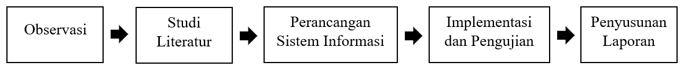

Gambar 2.1. Alur Penelitian Pengembangan sistem pengelolaan peminjaman Auditorium Universitas Muhammadiyah Malang berbasis web

* 1. **Observasi**

Observasi dilakukan dengan mendatangi langsung unit pelayanan peminjaman kunci ruangan yaitu Perlengkapan samping BAU. Observasi ini dilakukan untuk melihat kebutuhan sistem informasi yang akan dibangun dan diimplementasikan pada unit pelayanan peminjaman Auditorium agar sistem informasi ini menjadi tepat guna baik bagi unit pelayanan maupun bagi mahasiswa, pegawai, dan orang luar yang menggunakannya.

* 1. **Studi Literatur**

Studi literatur dilakukan dengan mengumpulkan dan membaca literatur terkait rancang bangun sistem informasi, sistem informasi peminjaman, penerapan metode *Personal Extreme Programming* dalam pembuatan sistem informasi, dan sistem informasi berbasis web agar penelitian yang dilakukan dapat sesuai arah dan tujuan berdasarkan referensi yang telah didapatkan sehingga menghasilkan sistem informasi yang tepat guna.

* 1. **Perancangan Sistem Informasi**

Pengembangan pembuatan perangkat lunak ini menggunakan metode *Extreme Proggramming* (XP) yang bisa dilakukan untuk membuat perangkat lunak dengan pemprogram tunggal, yang kemudian diberi nama *Personal extreme programming* (PXP). Metode PXP ini ada beberapa tahap yakni *requirements, planning, iteration initialization, design, implementation, system testing, dan retrospective* [7] akan dijelaskan dan ditampilkan pada diagram PXP di Gambar 2.2.

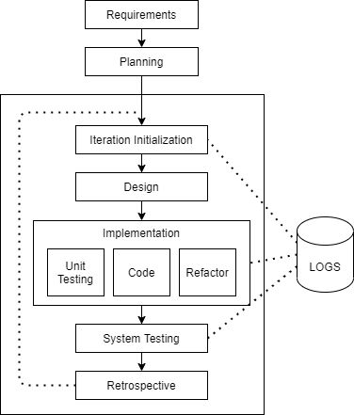

Gambar 2.2. Diagram metode *Personal Extreme Programming* dalam pengembangan sistem pengelolaan peminjaman Auditorium Universitas Muhammadiyah Malang berbasis web.

Alur metode *Personal Extreme Programming* (PXP) berdasarkan pada Gambar 2.2 terdiri dari:

1. *Requirements*

Tahapan ini merupakan tahapan identifikasi kebutuhan pengguna terhadap sistem yang akan dibangun.

1. *Planning*

Tahapan ini merupakan tahapan lanjutan dari tahapan *requirements* yakni membuat perencanaan terhadap system sesuai kebutuhan yang ada.

1. *Iteration Initialization*

Tahapan ini merupakan tahapan mengubah fungsionalitas sistem yang telah disusun sebelumnya ke dalam bentuk *Unified Modeling Language* (UML).

1. *Design*

Tahapan ini merupakan tahapan menyusun desain sistem mulai dari desain *use case* dan *arsitektur sistem*

1. *Implementation*

Tahapan ini merupakan tahapan implementasi pemgkodean system sesuai dengan kebutuhan stackholder.

1. *System Testing*

Tahapan ini merupakan tahapan pengujian sistem yang telah dibuat sebelumnya untuk mengetahui kekurangan pada sitem yang telah dibuat. Pengujian fungsionalitas system ini menggunakan *Black Box Testing*

1. *Retrospective*

Tahapan ini merupakan tahapan pengambilan kesimpulan untuk mencatat apabila kekurangan-kekurangan pada sistem maka akan dilakukan pengulangan pada tahapan *iteration initialization.*

Selanjutnya untuk mengetahui kecocokan metode PXP dalam pembangunan sistem sejenis, disajikan tabel relevansi pada Tabel 2.1 yang berisikan penelitian-penelitian yang telah dilakukan terdahulu.

Tabel 2.1 Tabel Relevansi

|  |  |  |  |
| --- | --- | --- | --- |
| No | Nama | Judul | Hasil |
| 1 | R. Anjuliani and L. W. Astuti, 2015. | Aplikasi isc (informatics student center) menggunakan metode personal extreme programming berbasis android | Aplikasi ISC telah berhasil dibangun menggunakan metode PXP., menggunakan perangkat mobile android . Aplikasi ISC memberikan kemudahan bagi para mahasiswa Informatika UIGM untuk mengakses informasi akademik, yaitu menampilkan informasi mata kuliah yang diambil, informasi materi tiap kuliah, informasi materi download file, dan informasi penugasan. Selain itu juga dapat berdiskusi, download file entertainment, dan download job opportunity. |
| 2 | L. Rusdiana, 2018. | Extreme Programming untuk rancang bangun aplikasi pengelolaan surat keterangan kependudukan | Metode Extreme Proggramming dapat diterapkan dalam membangun aplikasi yang sederhana tanpa membutuhkan tahapan berulang dari perangkat lunak. Metode XP ini juuga sudah membangun aplikasi pengelolaan surat pada Kantor Lurah Rantau Pulut. |
| 3 | N. Rochmawati and E. R. Saputra,2016. | Perancangan sistem informasi inventaris untuk peminjaman dan pengembalian barang di laboratorium jurusan teknik informatika ft unesa | Banyaknya barang barang penunjang kegiatan dan penelitian didalam laboratorium tersebut. Sehingga perlu dibuatkan system pencatatan peminjaman laboratorium sehingga barang barang yang dipinjam dapat terinventaris dengan baik. |
| 4 | U. P. Indonesia, P. Model, and A. Android,2017. | Aplikasi Sistem Informasi Manajemen Sekolah Dasar Pilar Bangsa Untuk Meningkatkan Layanan Pendidikan | Pengembangan system informasi manajemen sekolah ini merupakan salah satu bentuk untuk meningkatkan pendidikan. Oleh karena itu dibutuhkanlah pengembangan system informasi seperti ini agar dapat meningkatkan efiesiensi dan layanan dari berbagai pihak teruma adalah orang tua siswa. |
| 5 | Dana Heris Ardianzah, 2020. | Pengembangan Sistem Pengelolaan Peminjaman Auditorium Universitas Muhammdiyah Malang Berbasis Web | Pengembangan Sistem Pengelolaan Auditorium ini dapat membantu banyak pihak terutama pengelola auditorium tersebut. Karena pendataan masih secara manual dengan adanya ini maka pendataan akan tersistem dan efisien. Dari pihak peminjam juga akan mendapatkan kemudahan dalam meminjam dan mengembalikan. |

* + 1. **Requirements**

Pada tahap *Requirement*  dilakukan dengan mulai menganalisa kebutuhan penelitian yang meliputi wawancara pada pegawai unit perlengkapan sistem informasi pengelolaan peminjaman Auditorium Universitas Muhammadiyah Malang kampus 3 terkait fitur-fitur yang akan ditampilkan dan digunakan pada sistem informasi ini.

* + 1. **Planning**

Pada tahap *Planning* dilakukan pembuatan Use case dan Arsitektur Sistem terkait kebutuhan yang sudah ada yang terdiri dari beberapa fitur yang akan digunakan oleh admin , ketua dan user untuk mempermudah dalam meminjam dan mengembalikan kunci yang telah dipinjam .

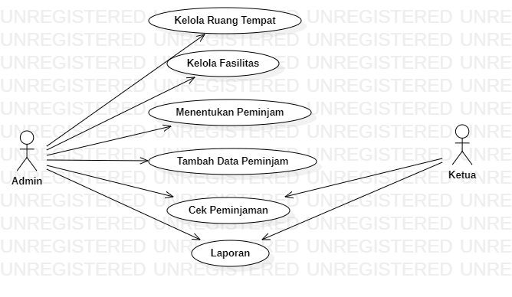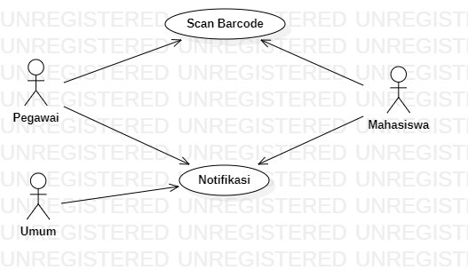

Gambar 2.3. *Use Case* Admin dan mahasiswa

Pada *use case* admin, admin nantinya akan bertugas sebagai pengelola ruang pengelola fasilitas, pengelola peminjaman dan pengembalian serta laporan kegiatan peminjaman dan pengembalian yang dilakukan oleh user.

Pada actor ketua, ketua memiliki hak akses yang dapat masuk kedalam system yang dapat melihat siapa saja yang meminjam dan juga dapat melihat laporan peminjaman.

Pada *use case* mahasiswa dan pegawai , mahasiswa dan pegawai dapat melihat peminjaman auditorium serta mahasiswa dan pegawai melakukan peminjaman diharuskan melakukan input data dengan menggunakan scan barcode. Mahasiswa dan pegawai juga akan mendapatkan notifikasi berupa pengingat untuk mengembalikan kunci ruang Auditorium ketika jam telah berakhir.

Sedangkan pada *use case* umum nantinnya dapat meminjaman dengan memasukkan data diri yang akan diinputkan oleh admin. Kemudian orang umum akan mendapatkan notifikasi berupa pengingat untuk mengembalikan kunci ruang Auditorium ketika jam telah berakhir.

Rancangan sistem terdiri dari form login yang akan digunakan oleh admin untuk mengatur data peminjaman dan pengembalian kunci ruang kelas pada web. Setelah login maka admin akan diarahkan ke beranda yang berisi beberapa menu yaitu menu kelola ruang dan tempat, Kelola fasilitas, menentukan peminjam, Tambah data, Pengembalian dan laporan. Diagram blok rancangan pengembangan sistem informasi pengelolaan peminjaman auditorum di Universitas Muhammadiyah Malang ditampilkan pada gambar 2.4 :

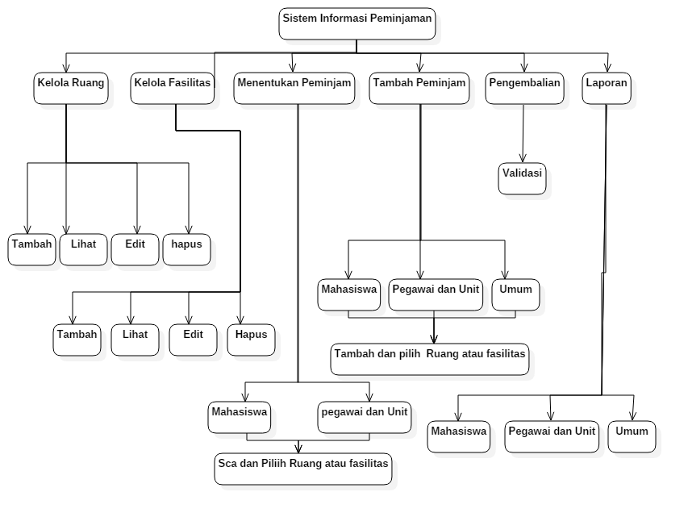

Gambar 2.4. Diagram blok alur pengembangan sistem pengelolaan peminjaman Auditorium Universitas Muhammadiyah Malang

* + 1. **Iteration Initialization**

Pada tahap *Iteration Initialization* ini merupakan tahap pembuatan fungsionalitas sistem yang telah disusun sebelumnya ke dalam bentuk *Unified Modeling Language* (UML). Pada tahap ini perencanaan yang akan dibuat seperti *Usecase* dan *Arsitektur Sistem.* Pembuatan UML tersebut menggunakan *StarUML* dan *Draw.Io*.

* + 1. **Design**

Pada tahap *Design* dilakukan pembuatan sesuai database dan desain antar muka sesuai dengan pembuatan use case dan arsitektur system.

* + 1. **Implementation**

Pada tahap *Implementasi* ini Seluruh data pada sistem informasi ini disimpan pada *database*  MySQL yang didukung dengan web yang dibangun dengan menggunakan *framework* Laravel dan Bahasa Pemrograman PHP. Laravel dipilih karena berdasarkan beberapa penelitian terdahulu yang sejenis, *framework* ini dapat mudah menyesuaikan versi PHP hingga pada versi terbaru sehingga dapat mengoptimalkan kualitas perangkat lunak yang dibangun [8] karena memiliki gabungan fitur terbaik dari beberapa *framework* terdahulunya [9]. *Framework* ini juga diimplementasikan pada sistem informasi maupun media pembelajaran terkait akademik karena mudahnya pengembangan sistem di masa mendatang [10], [11].

* + 1. **System Testing**

Pada tahap *System Testing* ini dilakukan Pengujian *Black Box* dengan teknik *Boundary value analisys* dan *User Acceptance Testing*

1. *Black Box*

*Black Box* merupakan pengujian fungsionalitas yang diturunkan dari spesifikasi proyek atau program. Sistem ini seperti halnya ‘kotak hitam’ yang dapat ditentukan dengan mempelajari data input dan output yang saling berhubungan[12]. *Black box* juga hanya mengevaluasi dari tampilan luarnya*(interface),* fungsionalitasnya saja, tanpa tahu proses detilnya[13]. Pada kasus ini pembuatan *black box* bisa dilihat pada tabel 2.2 – 2.9:

2.2 *Black-box Testing* Kelola Ruang

|  |  |  |  |
| --- | --- | --- | --- |
| ***Test ID*** | ***Test case*** | ***Hasil yang diharapkan*** | ***Hasil Pengujian*** |
| **CS1** | Pengujian *admin* menambahkan data ruangan ,masuk ke kelola ruang, kemudian tekan tombol tambah, mengisi data ruang dengan lengkap dan menekan tombol “save”. | Sistem akan m enampilkan “Data sudah tersimpan” | Sistem akan menampilkan “Data sudah tersimpan” |
| **CS2** | Pengujian *admin* melihat ruang yang sudah tersimpan tadi dengan masuk ke kelola ruang kemudian menekan tombol “detail” . | Sistem akan menampilkan data ruangan yang sudah ada. | Sistem akan menampilkan data ruangan yang sudah ada. |
| **CS3** | Pengujan *admin* mengubah data yang sudah tersimpan dengan menekan tombol kelola ruang dan klik edit pada data yang ingin diubah kemudian ubah data dan tekan tombol “save”. | Sistem akan menampilkan “Data berhasil diubah” | Sistem akan menampilkan “Data berhasil diubah” |
| **CS4** | Pengujain *admin* menghapus data yang sudah tersimpan , tekan kelola ruang , kemudian klik tombol “hapus”. | Sistem akan menampilkan “apakah anda yakin akan menghapus data ini” setelah iya maka system akan menampilkan”data telah dihapus” | Sistem akan menampilkan “apakah anda yakin akan menghapus data ini” setelah iya maka system akan menampilkan”data telah dihapus” |

2.3 *Black-box testing* Fasilitas

|  |  |  |  |
| --- | --- | --- | --- |
| ***Test ID*** | ***Test case*** | ***Hasil yang diharapkan*** | ***Hasil Pengujian*** |
| **CS1** | Pengujian *admin* menambahkan data ruangan ,masuk ke Fasilitas, kemudian tekan tombol tambah, mengisi data ruang dengan lengkap dan menekan tombol “save”. | Sistem akan menampilkan “Data sudah tersimpan” | Sistem akan menampilkan “Data sudah tersimpan” |
| **CS2** | Pengujian *admin* melihat ruang yang sudah tersimpan tadi dengan masuk ke Fasilitas kemudian menekan tombol “detail” . | Sistem akan menampilkan data ruangan yang sudah ada. | Sistem akan menampilkan data ruangan yang sudah ada. |
| **CS3** | Pengujan *admin* mengubah data yang sudah tersimpan dengan menekan tombol Fasilitas dan klik edit pada data yang ingin diubah kemudian ubah data dan tekan tombol “save” | Sistem akan menampilkan “Data berhasil diubah” | Sistem akan menampilkan “Data berhasil diubah” |
| **CS4** | Pengujain *admin* menghapus data yang sudah tersimpan , tekan Fasilitas , kemudian klik tombol “hapus” . | Sistem akan menampilkan “apakah anda yakin akan menghapus data ini” setelah iya maka system akan menampilkan”data telah dihapus” | Sistem akan menampilkan “apakah anda yakin akan menghapus data ini” setelah iya maka system akan menampilkan”data telah dihapus” |

2.4 *Black-box testing* Menentukan Peminjam

|  |  |  |  |
| --- | --- | --- | --- |
| ***Test ID*** | ***Test case*** | ***Hasil yang diharapkan*** | ***Hasil Pengujian*** |
| **CS1** | Pengujian *admin* menambah peminjam dengan masuk ke menentukan peminjaman pilih peminjam kemudian “scan barcode” dan kemudian pilih ruang beserta fasilitasnya kemudian menekan tombol “save” | Sistem akan menampilkan “Data telah tersimpan” | Sistem akan menampilkan “Data telah tersimpan” |

2.5 *Black-box testing* Menentukan Peminjam

|  |  |  |  |
| --- | --- | --- | --- |
| ***Test ID*** | ***Test case*** | ***Hasil yang diharapkan*** | ***Hasil Pengujian*** |
| **CS1** | Pengujian *admin* menambah peminjam dengan masuk ke Tambah peminjam pilih peminjam kemudian mengisi data dan kemudian pilih ruang beserta fasilitasnya kemudian menekan tombol “save” | Sistem akan menampilkan “Data telah tersimpan” | Sistem akan menampilkan “Data telah tersimpan” |

2.6 *Black-box testing* Laporan

|  |  |  |  |
| --- | --- | --- | --- |
| ***Test ID*** | ***Test case*** | ***Hasil yang diharapkan*** | ***Hasil Pengujian*** |
| **CS1** | Pengujian *admin* laporan dengan masuk kemenu laporan pilih mahasiswa, pegawai, umum, atau semuanya kemudian pilih tanggal, klik tombol “submit” kemudian klik “print” | Sistem akan menampilkan “Data peminjam” tekan “print” untuk mencetak laporan | Sistem akan menampilkan “Data peminjam” tekan “print” untuk mencetak laporan” |

2.7 *Black-box testing* Ketua Melihat Pengembalian

|  |  |  |  |
| --- | --- | --- | --- |
| ***Test ID*** | ***Test case*** | ***Hasil yang diharapkan*** | ***Hasil Pengujian*** |
| **CS1** | Pengujian *Ketua* melihat pengembalian dengan masuk kedalam menu pengembalian. | Sistem akan menampilkan data peminjam yang masih aktif | Sistem akan menampilkan data peminjam yang masih aktif |

2.8 *Black-box testing* Laporan

|  |  |  |  |
| --- | --- | --- | --- |
| ***Test ID*** | ***Test case*** | ***Hasil yang diharapkan*** | ***Hasil Pengujian*** |
| **CS1** | Pengujian *Ketua* melihat laporan dengan masuk kedalam menu laporan kemudian pilih tanggal | Sistem akan menampilkan data peminjam sesuai tanggal | Sistem akan menampilkan data peminjam sesuai tanggal |

2.9 *Black-box testing* User

|  |  |  |  |
| --- | --- | --- | --- |
| ***Test ID*** | ***Test case*** | ***Hasil yang diharapkan*** | ***Hasil Pengujian*** |
| **CS1** | Pengujian *user* ini pada notifikasi | Sistem akan mengirim notifikasi email pada saat waktu awal peminjaman yang nanti berisi jam awal dan kapan berakhir dan juga apa saja yang dipinjam | Sistem akan mengirim notifikasi email pada saat waktu awal peminjaman yang nanti berisi jam awal dan kapan berakhir dan juga apa saja yang dipinjam |

1. *User Accpetance Testing*

*User Accpetance Testing(UAT)* merupakan pengujian yang dikerjakan oleh end-user dimana pengguna tersebut merupakan karyawan dari sebuah perusahaan yang secara langsung berinteraksi dengan system dan silakukan pencocokan apakah system sudah berfungsi sesuai kebutuhan.

Pada tahap UAT ini akan dilakukan *in-depth interview,*  dimana tanggapan akan dan umpan balik yang akan diperoleh melalui berbagai hal yang akan membantu dalam pengujian system tersebut[12]. Selanjutya akan dijelaskan tentang tabel nilai bobot dan tabel kusioner sesuai dengan tabel:

Tabel piliihan jawaban UAT

|  |  |
| --- | --- |
| SS | SS : Sangat Setuju |
| S | S : Setuju |
| N | N : Netral |
| TS | TS : Tidak Setuju |
| STS | STS : Sangat Tidak Setuju |

Tabel pertanyaan kusioner

|  |  |  |  |  |  |  |
| --- | --- | --- | --- | --- | --- | --- |
| No | Pertanyaan | Nilai | | | | |
| SS | S | N | TS | STS |
| 1 | Apakah menu menu pada web peminjaman ini mudah dipahami? |  |  |  |  |  |
| 2 | Apakah dengan adanya system peminjaman ini dapat mempermudah peminjaman? |  |  |  |  |  |
| 3 | Apakah dengan adanya notifikasi pengingat dapat membantu dalam pengembalian kunci ruangan? |  |  |  |  |  |
| 4 | Apakah system peminjaman ini sudah cukup baik? |  |  |  |  |  |
| 5 | Apakah proses system peminjaman ini sudah benar? |  |  |  |  |  |

Setelah semua sudah dinilai maka nantinya akan dihitung apakah system yang dibuat sudah benar-benar sukses dan bisa diterapkan.

* + 1. **Retrospective**

Tahapan ini merupakan tahapan pengambilan kesimpulan untuk mencatat apabila kekurangan-kekurangan pada sistem maka akan dilakukan pengulangan pada tahapan *iteration initialization.*

* 1. **Implementasi dan Pengujian Sistem Informasi**

Pengujian sistem informasi yang dilakukan pada penelitian ini untuk menemukan tingkat keberhasilan pembuatan sistem ini yaitu dengan mengujikan masing-masing fitur yang ada pada sistem informasi:

* Keberhasilan *login* pada login admin
* Keberhasilan input data peminjaman
* Keberhasilan input pengembalian
* Keberhasilan input data dengan *scan barcode*
* Keberhasilan pengiriman notifikasi pengembalian
  1. **Penyusunan Laporan dan Kesimpulan**

Laporan disusun berdasarkan kegiatan penelitian yang dilakukan dalam pengembangan sistem informasi pengelolaan peminjaman Auditorium Universitas Muhammadiyah Malang yang diantaranya yaitu kegiatan observasi, analisa kebutuhan, perancangan dan pembuatan sistem informasi, pengujian serta penerapan sistem informasi pada unit perlengkapan Universitas Muhammadiyah Malangserta kesimpulan yang dapat diambil dari seluruh kegiatan penelitian yang telah dilakukan.

* 1. **Jadwal Penelitian**

Jangka waktu yang ditargetkan dalam melakukan kegiatan penelitian merujuk pada metode penelitian yang disusun di atas yaitu :

|  |  |  |  |  |
| --- | --- | --- | --- | --- |
| **Kegiatan** | **Oktober** | **November** | **Desember** | **Januari** |
| Studi pustaka |  |  |  |  |
| Analisa masalah dan kebutuhan |  |  |  |  |
| Perancangan Sistem |  |  |  |  |
| Implementasi |  |  |  |  |
| Uji coba & evaluasi |  |  |  |  |
| Pembuatan laporan |  |  |  |  |

**BAB III**

**PENUTUP**

* 1. **Kesimpulan**

Berdasarkan pada latar belakang dan metode penelitian yang telah dijelaskan di atas maka dapat diambil kesimpulan bahwa penggunaan sistem informasi sangat penting agar pendataan segala kegiatan yang dilakukan dalam sebuah unit dapat terkomputerisasi dengan baik sehingga meminimalisir kesalahan pendataan apabila dilakukan secara manual. Tindakan meminimalisir kesalahan pendataan tersebut yaitu dengan pengembangan sistem informasi. Pada unit perlengkapan peminjaman ruang Auditorium masih dilakukan dengan pendataan yang masih manual. Dengan mendigitalisasikan pendataan peminjaman dan pengembalian ruang Auditorium maka pengelolaan data dapat terorganisir dengan lebih baik lagi.

**DAFTAR PUSTAKA**

[1] U. P. Indonesia, P. Model, and A. Android, “Aplikasi Sistem Informasi Manajemen Sekolah Dasar Pilar Bangsa Untuk Meningkatkan Layanan Pendidikan,” *J. Adm. Pendidik.*, vol. 24, no. 2, pp. 51–61, 2017.

[2] N. Rochmawati and E. R. Saputra, “Perancangan Sistem Informasi Inventaris Untuk Peminjaman Dan Pengembalian Barang Di Laboratorium Jurusan Teknik Informatika Ft Unesa,” *Surabaya Univ. Negeri Surabaya*, vol. 2, no. 1, pp. A246–A255, 2016.

[3] U. Raharja, N. Lutfiani, and W. S. Wardana, “Penjadwalan Agenda Pelaksanaan Tridharma Perguruan Tinggi Secara Online Menggunakan Google Calendar,” *J. Teknoinfo*, 2018, doi: 10.33365/jti.v12i2.91.

[4] A. Wicaksana, S. A. Wicaksono, and W. Purnomo, “Pengembangan Sistem Informasi Pemesanan Barang pada Distributor Cat Menggunakan Metode Pengembangan Personal Extreme Programming ( Studi Kasus : PD . Sentosa Kota Bandung ),” vol. 3, no. 10, 2019.

[5] T. Sandika and H. Kurniawan, “Information System Design of River Water Quality in Lampung Province through Personal Extreme Programming Method Rancang Bangun Sistem Informasi Kualitas Air Wilayah Sungai di Provinsi Lampung dengan Metode Personal Extreme Programming,” vol. 8, no. 2, 2014.

[6] H. Rizal, S. Adhy, and P. W. Wirawan, “Perancangan Dan Pembuatan Mobile Learning Interaktif Berbasis Android Dengan Metode Personal Extreme Programming,” *J. Masy. Inform.*, vol. 4, no. 8, pp. 1–10, 2013, doi: 10.14710/jmasif.4.8.21-26.

[7] R. Anjuliani and L. W. Astuti, “Aplikasi Isc ( Informatics Student Center ) Menggunakan Metode Personal Extreme Programming Berbasis Android,” *Inform. Glob.*, 2015.

[8] F. Luthfi, “Penggunaan Framework Laravel Dalam Rancang Bangun Modul Back-End Artikel Website Bisnisbisnis.ID,” *JISKA (Jurnal Inform. Sunan Kalijaga)*, vol. 2, no. 1, p. 34, 2017, doi: 10.14421/jiska.2017.21-05.

[9] I. G. Handika and A. Purbasari, “Pemanfaatan Framework Laravel Dalam Pembangunan Aplikasi E-Travel Berbasis Website,” *Konf. Nas. Sist. Inf. STMIK Atma Luhur Pangkalpinang*, pp. 1329–1334, 2018.

[10] S. Susanti, E. Junianto, and R. Rachman, “Implementasi Framework Laravel Pada Aplikasi Pengolah Nilai Akademik Berbasis Web,” *J. Inform. UBSI*, vol. 4, no. 1, 2017, doi: 10.31311/JI.V4I1.1562.

[11] R. Gunawan, “Penerapan Framework Lavarel Pada Media Pembelajaran,” 2015.

[12] V. V. Wang, A. S. Sukamto, and E. E. Pratama, “Sistem Pendukung Keputusan Seleksi Mahasiswa Penerima Beasiswa BBP-PPA dengan Metode TOPSIS pada Fakultas Teknik UNTAN,” *J. Sist. dan Teknol. Inf.*, 2019, doi: 10.26418/justin.v7i2.29656.

[13] P. Astuti, “PENGGUNAAN METODE BLACK BOX TESTING (BOUNDARY VALUE ANALYSIS) PADA SISTEM AKADEMIK (SMA/SMK),” *Fakt. Exacta*, 2018, doi: 10.30998/faktorexacta.v11i2.2510.